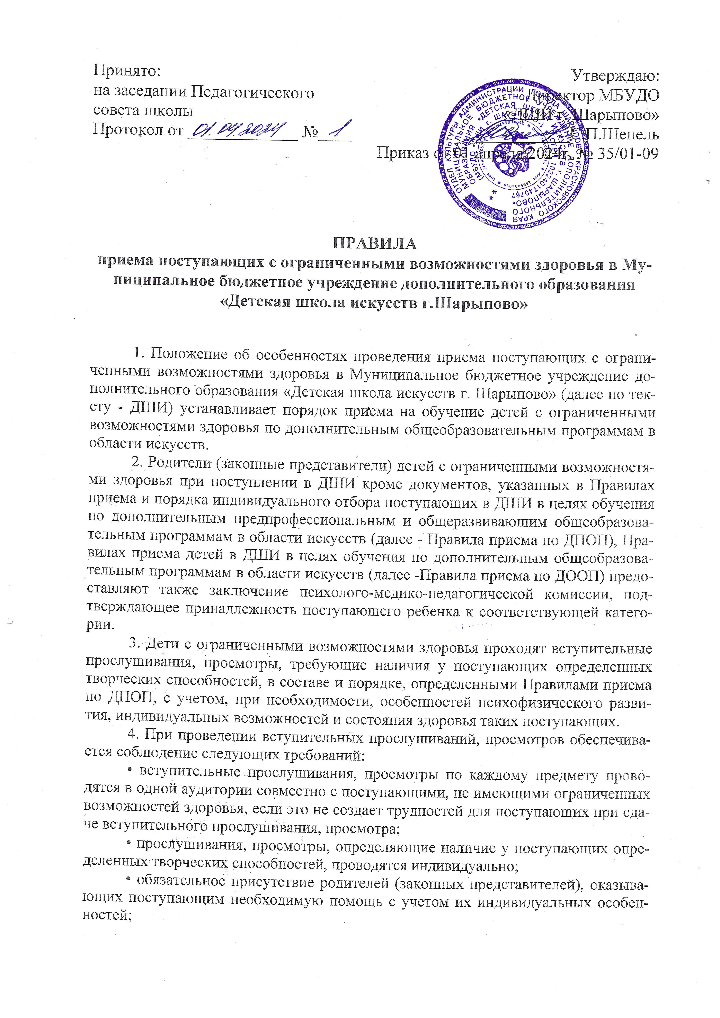
• поступающие с учетом их индивидуальных особенностей могут в процессе сдачи вступительного испытания пользоваться необходимыми им техническими средствами;
• поступающим обеспечивается возможность беспрепятственного доступа в аудитории, туалетные помещения и аудитории для репетиции;
• родителям (законным представителям) поступающих представляется для ознакомления в печатном виде инструкция о порядке проведения вступительных прослушиваний, просмотров.
5. Дополнительно при проведении вступительных прослушиваний, просмотров обеспечивается соблюдение и других требований в зависимости от индивидуальных особенностей поступающих с ограниченными возможностями здоровья.
6. В остальной части порядок приема и проведение вступительных испытаний для детей с ограниченными возможностями здоровья регламентируется Правилами приема в ДШИ.
7. Для учащихся с ограниченными возможностями здоровья, детей инвалидов, инвалидов ДШИ организует образовательный процесс по дополнительным общеобразовательным программам с учетом особенностей психофизического развития указанных категорий учащихся.

